муниципальное общеобразовательное учреждение

« Пионерская средняя школа»

Николаевского муниципального района Волгоградской области

__________________________________________________________________

**График**

**посещения родителями школьной столовой**

**МОУ «Пионерская СШ» для проведения общественного (родительского) контроля на 2024-2025 учебный год**

|  |  |  |
| --- | --- | --- |
| ***Время*** | **Класс** | **Ответственный** |
| 1 неделя месяца  с 10-00  4 неделя месяца  с 10-00 | ***Завтрак***  1-11 классы  1-11 классы | Кадрашов Сансызбай Утимесович  Кадрашова Сауле Сапаргалиевна |



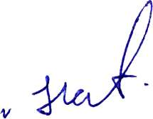

Директор школы: С.У.Кадрашов





